Brežuljkasti krajevi Republike Hrvatske
Smatraš li da je tvrdnja točna zaokruži DA, a ukoliko smatraš da je tvrdnja netočna zaokruži NE.
1. Brežuljkasti i brdoviti krajevi prevladavaju u središnjem dijelu Hrvatske. DA NE
2. U brežuljkastim krajevima ljudi najčešće uzgajaju ovce i koze. DA NE
3. U brežuljkastim krajevima za naseljavanje su posebice bile privlačne sjeverne strane brežuljaka i brda. DA NE
4. Naselja brežuljkastih zavičaja bogata su povijesnim i kulturnim znamenitostima. DA NE
5. U brežuljkastim krajevima prevladavaju nizine i ravničarski predjeli. DA NE
Zaokruži slovo ispred točnog odgovora.
6. U brežuljkastim krajevima prevladava:
a) planinska klima
b) sredozemna klima
c) umjereno topla klima
7. U brežuljkastim krajevima od žitarica se najviše uzgaja:
a) zob
b) ječam
c) kukuruz
d) pšenica
8. Najveće naselje u Hrvatskom zagorju je:
a) Osijek
b) Krapina
c) Petrinja
d) Daruvar
9. Koje se gore nalaze u središnjem (brežuljkastom) prostoru Hrvatske?
______________________ __________________________ _________________________
10. Imenuj tri rijeke koje protječu brežuljkastim krajem.
______________________ __________________________ _________________________
11. Pozorno pročitaj rečenice i pokraj svake rečenice napiši ono što opisuje.
- najslabije naseljeno područje brežuljkastih krajeva ___________________________________________________
- park prirode u brežuljkastom kraju _____________________________________________
- najgušće naseljena područja brežuljkastih krajeva ___________________________________________
- vrsta drveća koja prevladava u šumama na višim predjelima brežuljkastih i brdovitih krajeva ___________________________
Podatke iz lijevog stupca poveži s podacima iz desnog stupca.
12. Slovo uz naziv gospodarske djelatnosti u lijevom stupcu upiši na crtu ispred riječi kojima je opisana.
a) industrija ____ uzgoj vinove loze
b) stočarstvo _____ prerada grožđa u vino
c) vinogradarstvo _____ uzgoj svinja i peradi
d) vinarstvo _____ tvornice i pogoni (pilane, ciglane….)
13. Slovo uz naziv mjesta u lijevom stupcu upiši na crtu ispred teksta koji ga opisuje.
a) Daruvar ____ najveće naselje u Hrvatskom zagorju
b) Slunj _____ glavno naselje Banovine
c) Krapina ____ glavno naselje Korduna
d) Petrinja ____ grad s poznatim toplicama
14. Imenuj kulturno – povijesne znamenitosti brežuljkastih krajeva prikazane na slikama.
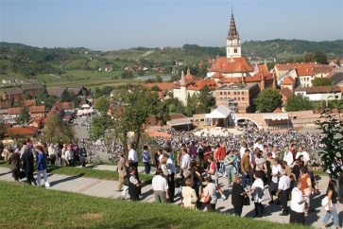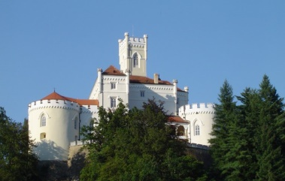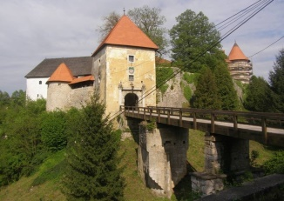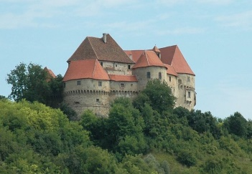
_______________________ ________________________ _____________________ ________________________
15. Imenuj poznate osobe brežuljkastih krajeva prikazane na slikama i pokraj svake napiši broj dijela rečenice koja tu osobu opisuje.
1. začetnik ilirskog pokreta 2. vođa Seljačke bune 3. pisac teksta hrvatske himne
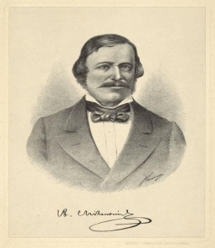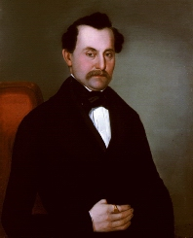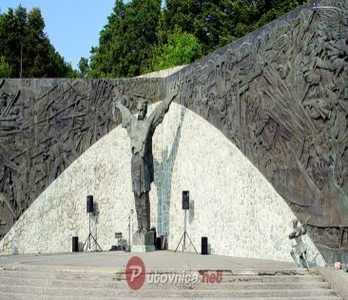
_______________________________ _____________________________ _____________________________
Zadatke predati do četvrtka 26.3.2020.

